Baumrallye

1. Begebe dich ins kleine Wäldchen neben dem Nisthilfenlehrpfad und halte kurz inne.
Was haben viele Bäume hier gemeinsam? Schaue dir dazu die Stämme an.
___________________________________________________________________________
___________________________________________________________________________

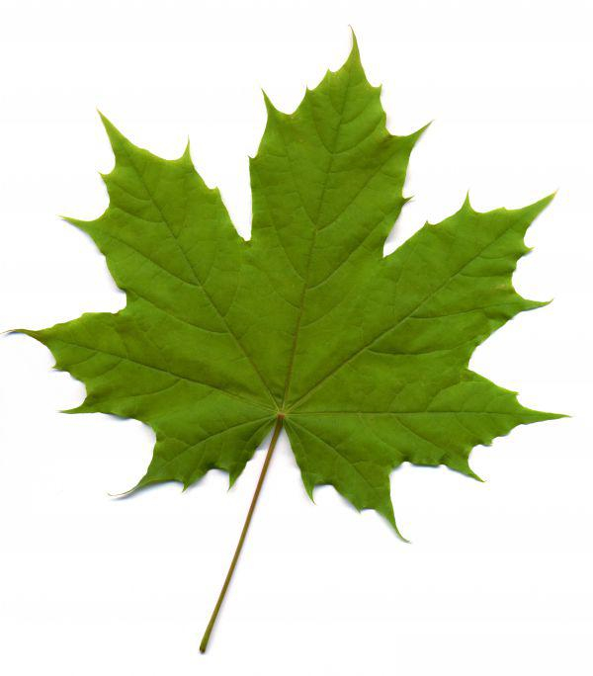
2. Schaue dich ein wenig um. Findest du ähnliche
Blätter und den dazugehörigen Baum?
Was glaubst du, um was für einen Baum
handelt es sich?
________________________________________
________________________________________
________________________________________

3. Begib dich nach Nordamerika.
a) Suche und benenne einen Baum, aus dem Sirup hergestellt werden kann.
__________________________________________________________________________

b) Schaue dir die Blätter dieses Baumes an und vergleiche sie mit dem oben aufgezeigtem
Blatt. Skizziere dazu das Blatt.

c) Gehe den Gang weiter nach links.
Findest du einen Namensvetter mit ähnlichen Blättern? Skizziere auch dieses Blatt.

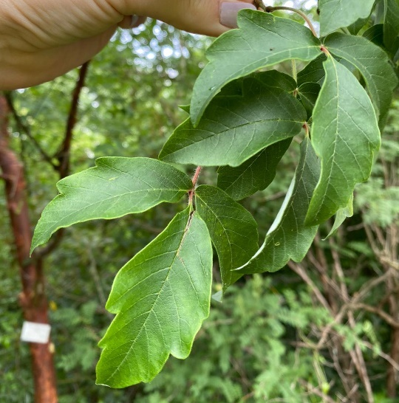
d) Gehörst das abgebildete Blatt zu einem
Ahornbaum?

ja nein

Überprüfe deine Aussage, indem du den passenden Baum findest. Begebe dich dazu nach China.
Tipp: In der Nähe
befindet sich der
Taschentuchbaum
__________________________________________
__________________________________________
__________________________________________

4. Bewege dich in die Richtung der Vogelvolieren.
a) Auf dem Weg begegnest du einem der höchsten Bäume der Welt, welcher ist das?
______________________________________________________________________
b) Finde zwei weitere Mammutbäume und fülle die untenstehende Tabelle aus.
Kreuze jeweils an.
Name:
Welches ist der größte?
Welches ist der dickste?
Welches ist der schwerste?

c) Welcher Baum ist als lebendes Fossil bekannt?
________________________________________________________________________

5. Erinnere dich zurück an den Anfang der Rallye.
Gehe zurück zum (atlantischen) Nordamerika, kannst du ähnliche Strukturen/Phänomene
entdecken? Wenn ja, um was für eine Kletterpflanze handelt es sich?
_________________________________________________________________________

6. Bleibe in Nordamerika. Begebe dich Richtung Sukkulentenhaus.
Tipp:
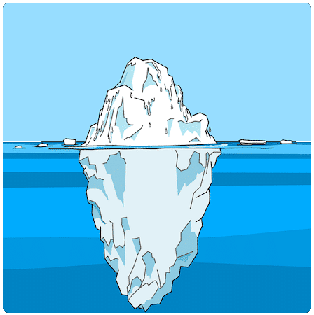
a) Erhasche an geeigneter Stelle einen Blick unter die Erde.
Was
Was ist auffällig?
___________________________________________________
___________________________________________________

___________________________________________________
___________________________________________________

b) Welche Funktion hat das große Wurzelgeflecht?
___________________________________________________________________________
___________________________________________________________________________
___________________________________________________________________________

Info: Viele Pflanzen und auch Bäume gehen während ihrer Lebenszeit eine Symbiose, also eine Partnerschaft, mit anderen Pflanzen, Pilzen und/oder Bakterien ein. Aber auch nach ihrem Tod bieten sie noch viele Vorteile für andere Lebewesen.

c) Ein solches Beispiel ist auch hier im Botanischen Garten zu sehen.
Suche dieses und schreibe auf, wie es genutzt wird.
_____________________________________________________
______________________________________________________
___________________________________________________________________________

Tipp: es befindet sich in deiner Nähe

d) Allerdings sind nicht alle "Partnerschaften" für beide von Vorteil. Auch hierfür gibt es ein
auffälliges Beispiel am Rande des Irrgartens.
Um welchen Baum handelt es sich?
_________________________________________________________________________

Welche Folge hat der Pilz für den Baum?
_________________________________________________________________________

Welcher Käfer überträgt den Pilz?
_________________________________________________________________________

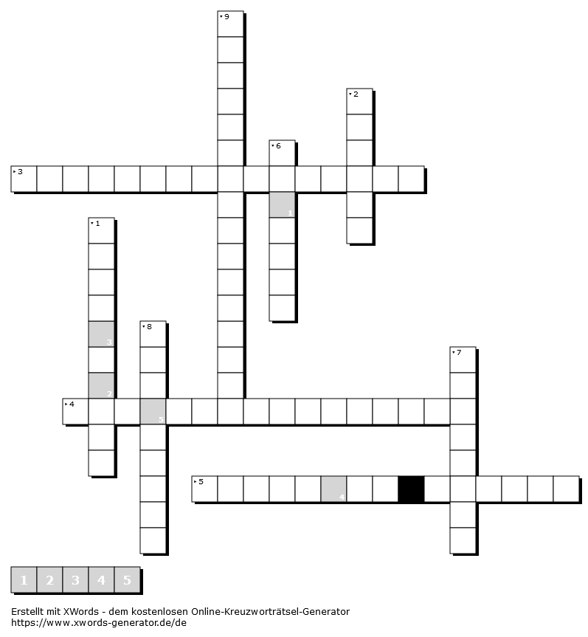
Ihr seid schon durch und habt noch Zeit? Dann macht fix weiter mit dem Rätsel.
Rätsel: Es geht um den Baum herum und kann doch nicht rein? Löse dazu das Kreuzworträtsel.
- Was kann aus dem Zuckerahorn hergestellt werden?
- Wo findet man den Baum aus Frage 1?
- Welcher Baum ist einer der höchsten Bäume der Welt?
- Welcher Mammutbaum ist der kleinste?
- Für was ist der Urweltmammutbaum bekannt?
- Worüber bekommen die Bäume ihre Nahrung?
- Wie nennt man eine Partnerschaft zwischen zwei Pflanzen, bei denen beide einen Vorteil haben?
- Was für einen toten Baum findet man im Botanischen Garten?
- Welcher Mammutbaum steht im Nutzpflanzengarten „vom Werden der Nutzpflanzen“?

